РАЗРАБОТКА И АНАЛИЗ МЕТОДА ПОВЫШЕНИЯ ТОЧНОСТИ ПРОГНОЗНЫХ РЕГРЕССИОННЫХ МОДЕЛЕЙ И ЕГО МОДИФИКАЦИЙ
Рычка О.В.
olga_rychka@mail.ru
Донецкий национальный технический университет

Целью исследований является разработка и оценка эффективности метода, позволяющего повысить точность регрессионных моделей. Главная особенность данного метода заключается в простоте реализации и возможности использования в современных компьютерных технологиях.
Сущность предлагаемого метода заключается в том, что среди исходных данных находятся измерения, которые не попадают в заданную область. Эти измерения представляют собой аномальные выбросы или не достаточно весомые данные, которые существенно ухудшают качество прогноза. Отличие модификаций состоит в параметрах задаваемой области.
Вначале по всем исходным данным, находятся коэффициенты линейного уравнения 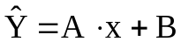. После этого определяется СКО невязок:
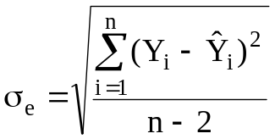
(1)
Далее необходимо найти коэффициенты перпендикуляра. Уравнение будет иметь вид: 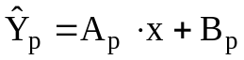. СКО невязок, в данном случае определяется по формуле 2:
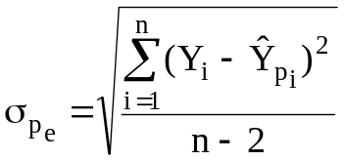
(2)
После этого строится прямоугольник со сторонами 2kσ_{e} и 2kσ_{рe}, где k − коэффициент (обычно 0,6 ≤ k< 2), соответствующий вероятности попадания в область. Критерием остановки является достижение коэффициента детерминации R² значения от 0.8 до 0.85. Данный метод не нарушает исходную картину положения данных.
Модификации предлагаемого метода заключаются в том, что строится не прямоугольная область, а определенный "коридор". В первом случае он представляет собой две параллельные линии, расстояние между которыми составляет 2kσ_{e}. Здесь критерием остановки будет достижение коэффициента детерминации R² величины 0.9. Во втором случае линии параллельны перпендикуляру. Расстояние между ними равно 2kσ_{рe}. При использовании данной модификации следует отбрасывать не более 15% данных.
Анализ эффективности метода, осуществлялся с помощью коэффициента детерминации R², величины доверительного интервала, а также количества элементарных операций ЭВМ.
Для оценки эффективности использовалась выборка, представляющая собой зависимость стоимости перевозок (у) от объема продаж (х). Исходное значение R² равно 0.709, величина доверительного интервала составляет 20.4%. В результате применения данного метода значение R² выросло до 0.87. Вероятность попадания в прямоугольник при этом равна 0.65. Величина доверительного интервала упала до 8.8%. Количество элементарных операций, по сравнению с традиционным методом оценки данных, увеличилось в 3 раза и составило 730.
Т.о. можно сделать следующие выводы:
1. Применения предлагаемого метода является эффективным, т.к. значение R² растет, что позволяет повысить качество прогноза.
2. Предложенный метод и его модификации целесообразно применять при исходном значении R², лежащем в пределах от 0.6 до 0.8.
Список литературы
1. Дрейпер Н.Р., Смит Г. Прикладной регрессионный анализ. 3-е изд.: Пер. с англ. − М.: Вильямс, 2007. − 912 с.
2. Кобзарь А.И. Прикладная математическая статистика. Для инженеров и научных работников. − М.: ФИЗМАТЛИТ, 2006. − 816 с.

